**BÀI TẬP**

Câu 1

Trình bày phương pháp:

a) Thu lấy rượu (dung dịch ethyl alcohol) có lẫn trong cơm rượu sau khi lên men.

b) Thu lấy tinh dầu cam từ vỏ cam.

a) Thu lấy rượu (dung dịch ethyl alcohol) có lẫn trong cơm rượu sau khi lên men nhờ phương pháp chưng cất.

* Gạo được nấu chín, để nguội, rắc men, ủ kín 3 – 5 ngày, thu được một hỗn hợp chủ yếu gồm nước, ethanol và bã rượu.
* Đun nóng hỗn hợp trên đến nhiệt độ sôi, hơi bay ra đi vào đường ống dẫn. Hỗn hợp hơi trong đường ống được làm lạnh sẽ hoá lỏng và chảy vào bình hứng.

b) Thu lấy tinh dầu cam từ vỏ cam nhờ phương pháp chiết.

* Chuẩn bị vỏ cam và làm sạch.
* Đặt vỏ trên khay hoặc khăn ẩm và để chúng khô tự nhiên cho đến khi lớp vỏ cứng. Thông thường thì khoảng 1 tuần để vỏ khô hoàn toàn.
* Sử dụng dao cắt lớp vỏ khô thành những mảnh nhỏ. Không sử dụng các máy cắt, xảy trong quá trình xử lý vỏ vì bạn sẽ có thể làm mất khá khá dầu trong vỏ.
* Thêm các vỏ xắt nhỏ vào bình với nắp đậy chặt và đổ rượu ngập mặt vỏ trong bình chứa.
* Lắc bình để cam nhả ra lượng dầu nhiều lần trong vài ngày. Tốt nhất bạn có thể chiếc bình ở khu vực có ánh nắng để tăng hiệu suất chiết xuất tinh dầu.
* Sử dụng bộ lọc cà phê để lọc tinh dầu từ vỏ cam và cho vào chiếc bình thứ hai.
* Đặt một miếng vải lọc trên nắp bình của chất lỏng cho rượu trong bình bay hơi và để trong vòng một tuần để rượu bay hơi hoàn toàn.

**Câu 2:** Nước ép mía là dung dịch chưa bão hoà với thành phần chất tan chủ yếu là đường (còn gọi là đường kính, saccharose). Cần sử dụng phương pháp nào để thu được đường kính từ nước mía?

Trả lời:Cần sử dụng phương pháp kết tinh để thu được đường kính từ nước mía.

**Câu 3:** Quan sát Hình 9.4 và cho biết trong điều kiện thí nghiệm:

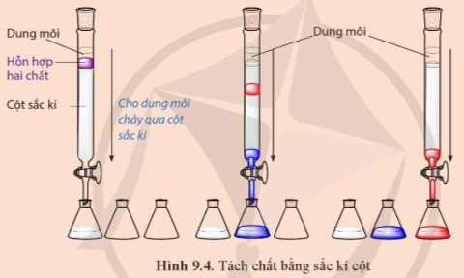

a) Chất màu đỏ hay chất màu xanh bị hấp phụ mạnh hơn?

b) Chất màu đỏ hay chất màu xanh được hòa tan tốt hơn trong dung môi?

a) Chất màu đỏ bị hấp phụ mạnh hơn.

b) Chất màu xanh được hòa tan tốt hơn trong dung môi.

Vì chất được hấp phụ kém trên bề mặt pha tĩnh và tan tốt trong dung môi sẽ đi ra khỏi cột sắc kí trước, còn chất được hấp phụ mạnh trên bề mặt pha tĩnh và kém tan trong dung môi đi ra sau.

**Câu 4:**Hình 9.6 mô phỏng thiết bị dùng để chưng cất tinh dầu bằng phương pháp chưng cất lôi cuốn hơi nước. Biết rằng tinh dầu có khối lượng riêng nhỏ hơn 1 g mL−1.

a) Tinh dầu nằm ở phần nào (A hay B)?

b) Phương pháp để tách A và B ra khỏi nhau là phương pháp gì?

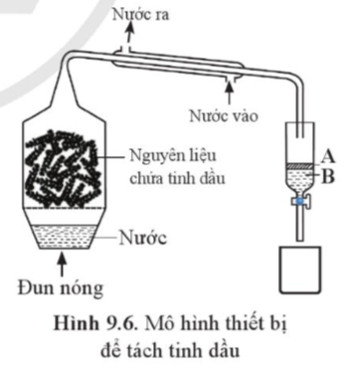

a) Tinh dầu nằm ở phần A, vì khối lượng riêng của tinh dầu nhỏ hơn khối lượng riêng của nước (1 g mL−1) nên tinh dầu ở bên trên nước.

b) Phương pháp để tách A và B ra khỏi nhau là phương pháp chiết.

Câu 5. Độ tan trong nước của monosodium glutamate (mì chính hay bột ngọt) ở 60 oC là 112 g/ 100 g nước; ở 25 oC là 74 g/ 100 g nước. Tính khối lượng monosodium glutamate kết tinh khi làm nguội 212 g dung dịch monosodium glutamate bão hoà ở 60 oC xuống 25 oC.

**Lời giải:**

